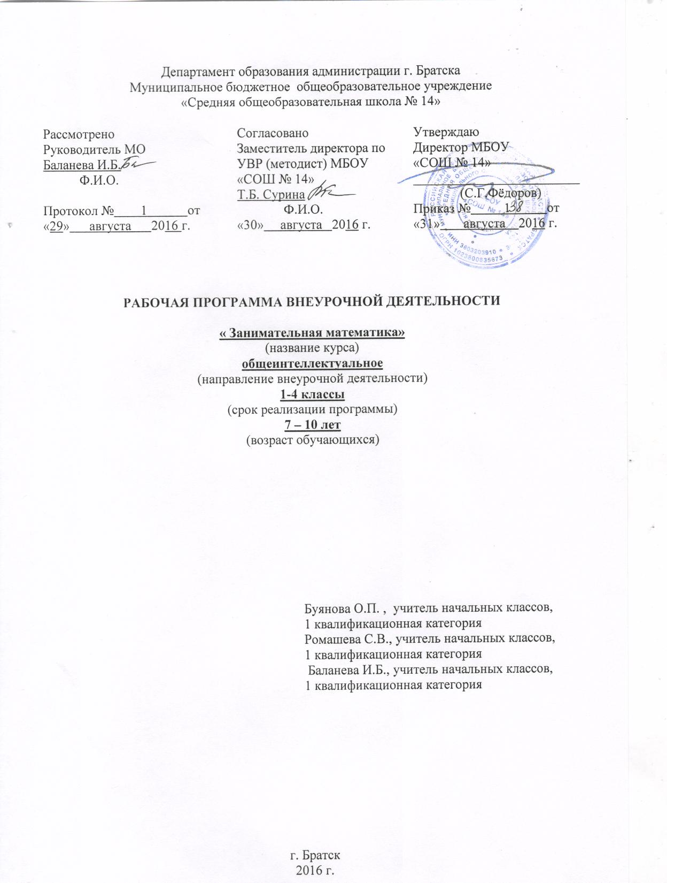

**Планируемые результаты**

**1 класс**

**Личностные результаты**

**У обучающего будут сформированы:**

целостное восприятие окружающего мира;

развитая мотивация учебной деятельности и личностного смысла учения,

учебно - познавательный интерес к новому учебному материалу и способам решения новой частной задачи;

заинтересованность в приобретении и расширении знаний и способов действий.

**Обучающий получит возможность для формирования:**

выраженной устойчивой учебно-познавательной мотивации учения;

заинтересованность в приобретении творческого подхода к выполнению заданий.

рефлексивной самооценки, умение анализировать свои действия и управлять ими.

навыков сотрудничества со взрослыми и сверстниками.

установки на здоровый образ жизни, наличие мотивации к творческому труду,

к работе на результат.

**Метапредметные результаты**

**Регулятивные**

**Обучающийся научится:**

определять и формулировать цель деятельности с помощью педагога;

проговаривать последовательность действий;

высказывать свое предположение (версию);

работать по предложенному педагогом плану.

принимать и сохранять учебную задачу;

планировать этапы решения задачи, определять последовательность учебных действий в соответствии с поставленной задачей.

**Обучающий получит возможность научиться:**

работать по предложенному педагогом плану;

отличать верно выполненное задание от неверного;

давать совместно с педагогом и другими учениками эмоциональную оценку деятельности товарищей.

**Познавательные**

**Обучающийся научится:**

ориентироваться в своей системе знаний: отличать новое от уже известного с помощью педагога;

овладевать измерительными инструментами

**Обучающий получит возможность научиться:**

добывать новые знания: находить ответы на вопросы, используя свой жизненный опыт, информацию, полученную от педагога, и используя учебную литературу;

**Коммуникативные**

**Обучающийся научится:**

выражать свои мысли; принимать участие в совместной работе коллектива;

вести диалог, работая в парах, группах;

допускать существование различных точек зрения, уважать чужое мнение;

объяснять свое несогласие и пытаться договориться.

**Обучающий получит возможность научиться:**

овладевать навыками сотрудничества в группе в совместном решении учебной задачи.

**Предметные**

**Обучающийся научится:**

сравнивать предметы по заданному свойству;

определять целое и часть;

устанавливать общие признаки;

находить закономерность в значении признаков, в расположении предметов;

определять последовательность действий;

находить истинные и ложные высказывания;

наделять предметы новыми свойствами;

переносить свойства с одних предметов на другие.

**Обучающийся получит возможность научиться:**

применять изученные способы учебной работы и приёмы вычислений для работы с числовыми головоломками;

воспроизводить способ решения задачи;

сопоставлять полученный результат с заданным условием;

предложенные варианты решения задачи, выбирать из них верные;

выбрать наиболее эффективный способ решения задачи;

оценивать предъявленное готовое решение задачи (верно, неверно);

участвовать в учебном диалоге, оценивать процесс поиска и результат решения задачи;

проводить линии по заданному маршруту (алгоритму).

**2 класс**

**Личностные результаты**

**Обучающийся научится:**

объяснять свое несогласия и пытаться договориться;

выражать свои мысли, аргументировать;

умению адекватно оценивать результаты своей работы на основе критерия успешности учебной деятельности;

определять и высказывать под руководством учителя общие правила сотрудничества

**Обучающий получит возможность научиться:**

делать выбор в предложенных педагогом ситуациях;

развитию учебно-познавательного интереса к новым общим способам решения задач;

овладевать креативными навыками, действуя в нестандартной ситуации.

**Метапредметные результаты**

**Регулятивные**

**Обучающийся научится:**

отличать факты от домыслов;

принимать и сохранять учебную задачу;

планировать этапы решения задачи, определять последовательность учебных действий в соответствии с поставленной задачей;

овладевать способностью принимать и сохранять цели и задачи учебной деятельности.

**Обучающий получит возможность научиться:**

проявлять познавательную инициативу и самостоятельность;

формировать умение оценивать свои действия в соответствии с поставленной задачей.

**Познавательные**

**Обучающийся научится:**

овладевать логическими операциями сравнения, анализа, отнесения к известным понятиям;

перерабатывать полученную информацию: группировать числа, числовые выражения, геометрические фигуры;

анализировать объекты, выделять их характерные признаки и свойства, узнавать объекты по заданным признакам;

анализировать информацию, выбирать рациональный способ решения задачи;

находить сходства, различия, закономерности, основания для упорядочения объектов;

классифицировать объекты по заданным критериям и формулировать названия полученных групп;

отрабатывать вычислительные навыки.

**Обучающий получит возможность научиться:**

находить и формулировать решение задачи с помощью простейших моделей

(предметных рисунков, схем);

выбирать рациональный способ на основе анализа различных вариантов решения задачи;

строить логическое рассуждение, включающее установление причинно-следственных связей.

**Коммуникативные**

**Обучающийся научится:**

учиться выполнять различные роли в группе (лидера, исполнителя);

развивать доброжелательность и отзывчивость;

принимать участие в совместной работе коллектива;

вести диалог, работая в парах, группах;

допускать существование различных точек зрения, уважать чужое мнение;

координировать свои действия с действиями партнеров.

**Обучающий получит возможность научиться:**

договариваться с одноклассниками совместно с учителем о правилах поведения и общения оценки и самооценки и следовать им;

критически относиться к своему и чужому мнению;

развивать способность вступать в общение с целью быть понятым.

**Предметные**

**Обучающийся научится:**

применять правила сравнения;

задавать вопросы;

находить закономерность в числах, фигурах и словах;

строить причинно-следственные цепочки;

упорядочивать понятия по родовидовым отношениям;

находить ошибки в построении определений;

делать умозаключения;

решать примеры на сложение и вычитание в пределах 100;

работать с геометрическим материалом;

решать примеры с использованием таблицы умножения;

применять изученные способы учебной работы и приёмы вычислений для работы с числовыми головоломками;

воспроизводить способ решения задачи;

сопоставлять полученный результат с заданным условием.

**Обучающий получит возможность научиться:**

анализировать предложенные варианты решения задачи, выбирать из них верные;

выбрать наиболее эффективный способ решения задачи;

оценивать предъявленное готовое решение задачи (верно, неверно);

участвовать в учебном диалоге, оценивать процесс поиска и результат решения задачи;

конструировать несложные задачи;

ориентироваться в понятиях «влево», «вправо», «вверх», «вниз»;

ориентироваться на точку начала движения, на числа и стрелки 1→ 1↓ и др., указывающие направление движения;

проводить линии по заданному маршруту (алгоритму).

**3 класс**

**Личностные результаты**

**Обучающийся научится:**

уметь выбирать целевые и смысловые установки для своих действий и поступков; понимание причин успеха в учебной деятельности;

определять границы своего незнания;

преодолевать трудности с помощью одноклассников, учителя.

**Обучающий получит возможность научиться:**

адекватно понимать причины успешности/неуспешности учебной деятельности;

сотрудничать с учителем и сверстниками в разных ситуациях.

**Метапредметные результаты**

**Регулятивные**

**Обучающийся научится:**

формировать умение понимать причины успеха/неуспеха учебной деятельности;

формировать умение планировать и контролировать учебные действия в соответствии с поставленной задачей;

осуществлять пошаговый и итоговый контроль по результату под руководством учителя;

анализировать ошибки и определять пути их преодоления.

**Обучающий получит возможность научиться:**

осваивать начальные формы рефлексии;

прогнозировать результаты своих действий на основе анализа учебной ситуации;

проявлять познавательную инициативу и самостоятельность.

**Познавательные**

**Обучающийся научится:**

овладевать современными средствами массовой информации: сбор, преобразование, сохранение информации;

находить ответы на вопросы в тексте, иллюстрациях;

анализировать объекты, выделять их характерные признаки и свойства, узнавать объекты по заданным признакам;

классифицировать объекты по заданным критериям и формулировать названия полученных групп;

отрабатывать вычислительные навыки.

**Обучающий получит возможность научиться:**

овладевать логическими действиями анализа, синтеза, классификации по родовидовым признакам;

строить логическое рассуждение, включающее установление причинно-следственных связей;

различать обоснованные и необоснованные суждения;

преобразовывать практическую задачу в познавательную.

**Коммуникативные**

**Обучающийся научится:**

учиться выполнять различные роли в группе (лидера, *исполнителя, критика);*

аргументировать, доказывать. принимать участие в совместной работе коллектива;

допускать существование различных точек зрения, уважать чужое мнение;

задавать вопросы для организации собственной и совместной деятельности;

осуществлять взаимный контроль совместных действий.

**Обучающий получит возможность научиться:**

оформлять свои мысли в устной и письменной форме (на уровне предложения или небольшого текста);

критически относиться к своему и чужому мнению;

уметь самостоятельно и совместно планировать деятельность и сотрудничество;

учиться вести дискуссию.

**Предметные**

**Обучающийся научится:**

выделять свойства предметов;

обобщать по некоторому признаку, находить закономерность;

сопоставлять части и целое для предметов и действий;

описывать простой порядок действий для достижения заданной цели;

приводить примеры истинных и ложных высказываний;

приводить примеры отрицаний;

проводить аналогию между разными предметами;

выполнять логические упражнения на нахождение закономерностей, сопоставляя и аргументируя свой ответ;

рассуждать и доказывать свою мысль и свое решение;

решать примеры на сложение и вычитание с многозначными числами;

работать с геометрическим материалом;

решать примеры с использованием таблицы умножения

**Обучающий получит возможность научиться:**

выделять свойства предметов;

обобщать по некоторому признаку, находить закономерность;

применять изученные способы учебной работы и приёмы вычислений для работы с числовыми головоломками;

воспроизводить способ решения задачи;

сопоставлять полученный результат с заданным условием;

анализировать предложенные варианты решения задачи, выбирать из них верные;

выбрать наиболее эффективный способ решения задачи;

оценивать предъявленное готовое решение задачи (верно, неверно);

решение примеров на порядок действий.

**4 класс**

**Личностные результаты**

**Обучающийся научится:**

развивать самостоятельность и личную ответственность в информационной деятельности;

формировать личностный смысл учения.

**Обучающий получит возможность научиться:**

осознанно понимать чувства других людей и сопереживать им;

формировать целостный взгляд на окружающий мир.

**Метапредметные результаты**

**Регулятивные**

**Обучающийся научится:**

анализировать ошибки и определять пути их преодоления;

различать способы и результат действия;

адекватно воспринимать оценку сверстников и учителя;

осваивать способы решения проблем поискового характера;

определять наиболее эффективные способы решения поставленной задачи.

**Обучающий получит возможность научиться:**

прогнозировать результаты своих действий на основе анализа учебной ситуации;

проявлять познавательную инициативу и самостоятельность;

самостоятельно адекватно оценивать правильность выполнения действия;

вносить необходимые коррективы по ходу решения учебной задачи;

осваивать формы познавательной и личностной рефлексии.

**Познавательные**

**Обучающийся научится:**

осознанно строить речевое высказывание;

осуществлять синтез как составление целого из частей;

выделять в тексте задания основную и второстепенную информацию;

формулировать проблему;

строить рассуждения об объекте, его форме, свойствах;

устанавливать причинно-следственные отношения между изучаемыми понятиями и явлениями;

овладевать логическими действиями: обобщение, классификация, построение рассуждения.

**Обучающий получит возможность научиться:**

использовать различные способы анализа, передачи и интерпретации информации в соответствии с задачами;

выбирать рациональный способ на основе анализа различных вариантов решения задачи;

строить логическое рассуждение, включающее установление причинно-следственных связей;

различать обоснованные и необоснованные суждения;

преобразовывать практическую задачу в познавательную;

самостоятельно находить способы решения проблем.

**Коммуникативные**

**Обучающийся научится:**

давать оценку и самооценку своей деятельности и других;

формировать мотивацию к работе на результат;

координировать свои действия с действиями партнеров;

корректно высказывать свое мнение, обосновывать свою позицию;

осуществлять взаимный контроль совместных действий;

совершенствовать математическую речь;

высказывать суждения, используя различные аналоги понятия; слова, словосочетания, уточняющие смысл высказывания.

**Обучающий получит возможность научиться:**

критически относиться к своему и чужому мнению;

уметь самостоятельно и совместно планировать деятельность и сотрудничество;

принимать самостоятельно решения;

конструктивно разрешать конфликт посредством сотрудничества или компромисса.

**Предметные**

**Обучающийся научится:**

определять виды отношений между понятиями;

решать комбинаторные задачи с помощью таблиц и графов;

находить закономерность в окружающем мире;

устанавливать ситуативную связь между понятиями;

рассуждать и делать выводы в рассуждениях;

решать логические задачи с помощью связок «и», «или», «если …, то»;

решать примеры на сложение и вычитание с многозначными числами;

работать с геометрическим материалом;

решать примеры с использованием таблицы умножения;

применять изученные способы учебной работы и приёмы вычислений для работы с числовыми головоломками;

воспроизводить способ решения задачи;

сопоставлять полученный результат с заданным условием.

**Обучающий получит возможность научиться:**

анализировать предложенные варианты решения задачи, выбирать из них верные;

выбрать наиболее эффективный способ решения задачи;

оценивать предъявленное готовое решение задачи (верно, неверно);

решение задач с использованием величин: времени, длины, веса и т.д.

решение примеров на порядок действий;

моделировать объёмные фигуры из различных материалов (проволока, пластилин и др.) и из развёрток;

осуществлять развернутые действия контроля и самоконтроля: сравнивать построенную конструкцию с образцом.

Содержание курса отвечает требованию к организации внеурочной деятельности: соответствует курсу «Математика», не требует от учащихся дополнительных математических знаний. Тематика задач и заданий отражает реальные познавательные интересы детей, содержит полезную и любопытную информацию, интересные математические факты, способные дать простор воображению.

Содержание занятий представляет собой введение в мир элементарной математики, а также расширенный углубленный вариант наиболее актуальных вопросов базового предмета – математика. Занятия должны содействовать развитию у детей математического образа мышления: краткости речи, умелому использованию символики, правильному применению математической терминологии и т.д.

**СОДЕРЖАНИЕ**

**1 КЛАСС**

|  |  |  |
| --- | --- | --- |
| **№** | **Наименование раздела** | **Содержание раздела** |
| 1 | Числа. Арифметические действия. Величины. | Названия и последовательность чисел от 1 до 20.  Числа от 1 до 100. Решение и составление ребусов, содержащих числа. |
| 2 | Мир занимательных задач. | Задачи, допускающие несколько способов решения. Задачи с недостаточными, некорректными данными, с избыточным составом условия. Последовательность «шагов» (алгоритм) решения выделение условия и вопроса, данных и искомых чисел (величин).задачи. Задачи, имеющие несколько решений. Обратные задачи и задания. Ориентировка в тексте задачи, |
| 3 | Геометрическая мозаика. | Пространственные представления. Понятия «влево», «вправо», «вверх», «вниз». Маршрут передвижения. Точка начала движения; число, стрелки 1→ 1↓, указывающие направление движения. Проведение линии по заданному маршруту (алгоритму) — «путешествие точки» (на листе в клетку). Построение собственного маршрута (рисунка) и его описание. |

**2 КЛАСС**

|  |  |  |
| --- | --- | --- |
| **№** | **Наименование раздела** | **Содержание раздела** |
| 1 | Числа. Арифметические действия. Величины. | Сложение и вычитание чисел в пределах 100. Таблица умножения однозначных чисел и соответствующие случаи деления. Числовые головоломки: соединение чисел знаками действия так, чтобы в ответе получилось заданное число, и др. |
| 2 | Мир занимательных задач. | Выбор необходимой информации, содержащейся в тексте задачи, на рисунке или в таблице, для ответа на заданные вопросы.  *Старинные задачи.* Логические задачи. Задачи на переливание. Составление аналогичных задач и заданий. *Нестандартные задачи*. |
| 3 | Геометрическая мозаика. | Геометрические узоры. Закономерности в узорах. Симметрия. Фигуры, имеющие одну и несколько осей симметрии.  Расположение деталей фигуры в исходной конструкции (треугольники, уголки). Части фигуры. Место заданной фигуры в конструкции. Расположение деталей. Выбор деталей в соответствии с заданным контуром конструкции. Поиск нескольких возможных вариантов решения. Составление и зарисовка фигур по собственному замыслу. |

**3 КЛАСС**

|  |  |  |
| --- | --- | --- |
| **№** | **Наименование раздела** | **Содержание раздела** |
| 1 | Числа. Арифметические действия. Величины. | Поиск нескольких решений. Восстановление примеров: поиск цифры, которая скрыта. Последовательное выполнение арифметических действий: отгадывание задуманных чисел.  Заполнение числовых кроссвордов (судоку, какуро и др.).  Числа от 1 до 1000. Сложение и вычитание чисел в пределах 1000. |
| 2 | Мир занимательных задач. | Старинные задачи. Логические задачи. Задачи на переливание. Составление аналогичных задач и заданий. Нестандартные задачи. Использование знаково- символических средств для моделирования ситуаций, описанных в задачах.  Задачи, решаемые способом перебора. «Открытые» задачи и задания. Задачи и задания по проверке готовых решений, в том числе неверных. |
| 3 | Геометрическая мозаика. | Разрезание и составление фигур. Деление заданной фигуры на равные по площади части. Поиск заданных фигур в фигурах сложной конфигурации. Решение задач, формирующих геометрическую наблюдательность. Распознавание (нахождение) окружности на орнаменте. Составление  вычерчивание) орнамента с использованием циркуля (по образцу, по собственному замыслу). |

**4 КЛАСС**

|  |  |  |
| --- | --- | --- |
| **№** | **Наименование раздела** | **Содержание** |
| 1 | Числа. Арифметические действия. Величины. | Числа от 1 до 1000. Сложение и вычитание чисел в пределах 1000. Числа-великаны (миллион и др.). Числовой палиндром: число, которое читается одинаково слева направо и справа налево. Поиск и чтение слов, связанных с математикой (в таблице, ходом шахматного коня и др.). Занимательные задания с римскими цифрами. Время. Единицы времени. Масса. Единицы массы. Литр. |
| 2 | Мир занимательных задач. | Анализ и оценка готовых решений задачи, выбор верных решений. Задачи на доказательство, например, найти цифровое значение букв в условной записи: СМЕХ + ГРОМ = ГРЕМИ и др. Обоснование выполняемых и выполненных действий.  Решение олимпиадных задач международного конкурса «Кенгуру». Воспроизведение способа решения задачи. Выбор наиболее эффективных способов решения. |
| 3 | Геометрическая мозаика. | Объёмные фигуры: цилиндр, конус, пирамида, шар, куб. Моделирование из проволоки. Создание объёмных фигур из развёрток: цилиндр, призма шестиугольная, призма треугольная, куб, конус, четырёхугольная пирамида, октаэдр, параллелепипед, усечённый конус, усечённая пирамида, пятиугольная пирамида, икосаэдр (по выбору учащихся). |

**ТЕМАТИЧЕСКОЕ ПЛАНИРОВАНИЕ**

|  |  |  |  |  |  |
| --- | --- | --- | --- | --- | --- |
| № | Разделы | **1 год**  **обучения** | **2 год**  **обучения** | **3 год**  **обучения** | **4 год**  **обучения** |
| 1. | Числа. Арифметические действия. Величины | 14 | 12 | 14 | 10 |
| 2. | Мир занимательных задач | 6 | 10 | 14 | 18 |
| 3. | Геометрическая мозаика | 13 | 12 | 8 | 6 |
|  | **Итого** | **33** | **34** | **34** | **34** |